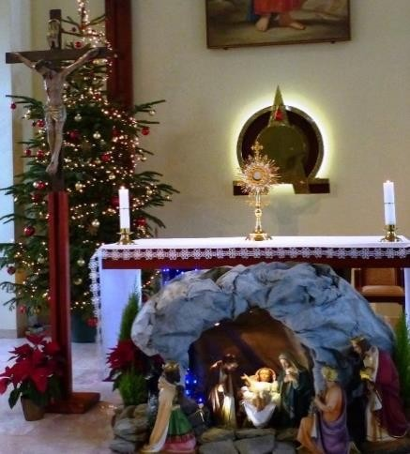z gwiazd dalekich, o Królu chwały…
…

Kochani,

Rodziny, Siostry, Ojcowie, Przyjaciele!
Spotkania… to one wypełniały nasz miniony rok. Spotkania z Bogiem i spotkania z ludźmi. Osobiste spotkania z Jezusem w ciszy modlitwy i spotkania z Nim,
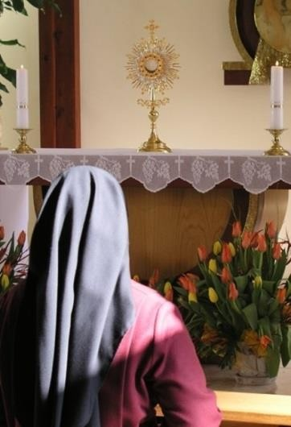
który przychodził do nas w Was oraz w licznych wydarzeniach, radosnych i bolesnych. O niektórych chcemy Wam opowiedzieć, inne pozostają ukryte w naszych
wdzięcznych sercach i w modlitwie.
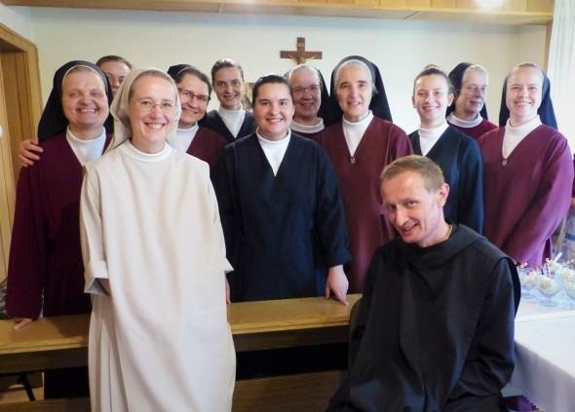
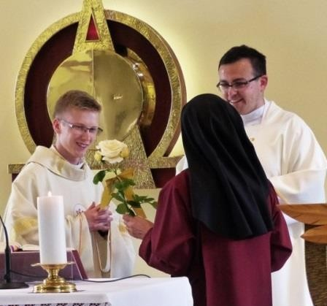

Miniony rok 2019 był trzydziestym rokiem życia naszej Wspólnoty w Polsce.
Ten jubileuszowy dzień to 29 września. W jego centrum była Eucharystia pod przewodnictwem o. Dariusza Paszyńskiego, Wikariusza Warszawskiej Prowincji Redemptorystów. Z nim przy ołtarzu obecni byli: kapelan, o. Jarosław Liebersbach oraz o. Andrzej Kowalski. Przed 30. laty wszyscy trzej, jako klerycy, aktywnie włączali się w przygotowanie dla nas domu w Tuchowie, pod kierunkiem o. Andrzeja Wodki CSsR, wtedy socjusza WSD, a dziś Rektora AVEPRO przy Stolicy Apostolskiej. Towarzyszył on powstawaniu naszej wspólnoty od 1985 r. W sierpniu razem z nim dziękowaliśmy za te owocne i piękne lata wspólnej drogi CSsR i OSsR w Polsce oraz za każdego, kogo Bóg od początku włączył w to wielkie dzieło.
Eucharystia daje życie – to temat roku duszpasterskiego w Polsce, ale też nasze codzienne doświadczenie. Eucharystia, adoracja wspólnotowa i osobista, oraz słuchanie Bożego Słowa – ten kierunek, już w 1725 roku, wyznaczył nam Jezus przez bł. Matkę Celeste, i tak dziś uczy nas Matka Kościół. Jesteśmy jej wierne na pięknej drodze, na której życie w jedności i miłości wzajemnej staje się coraz bardziej naszym udziałem, mocą tych trzech wielkich darów. Za codzienną posługę przy ołtarzu dziękujemy Ojcom Redemptorystom, a za wspólną z nami modlitwę – wszystkim świeckim, którzy uczynili naszą kaplicę swoim miejscem spotkania z Chrystusem. W tym roku nastąpiła zmiana kapelanów. Po wielu latach o. Andrzej Kowalski i o. Bolesław Słota zostali posłani do innych posług, a do nas przybyli o. Jarosław Liebersbach i o. Andrzej Mikuć. Gościłyśmy także wielu innych kapłanów: z naszej diecezji, przyjaciół, wśród nich licznych Redemptorystów z różnych stron świata. Jesteście dla nas bezcennym darem Jezusa, nie tylko przy ołtarzu, ale także przez świadectwo wierności Chrystusowi i Kościołowi, pośród dzisiejszych burz. Dziękujemy Wam za posługę słowa i sakramentów. Zapewniamy Was o naszej nieustannej modlitwie.

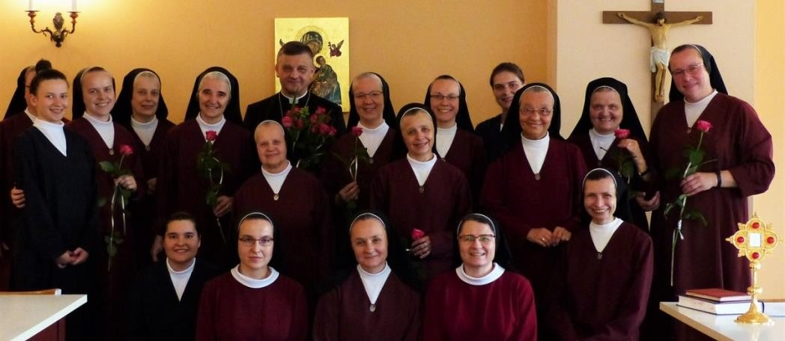
W połowie tego roku odbyły się wybory Przełożonej i zarządu Wspólnoty.

Przewodniczenie nam na nowo powierzyłyśmy
s. Urszuli Nowińskiej.
Jej Wikarią jest s. Beata Figura. Sekretarką s. Kazimiera Kut, kolejnymi Radnymi:
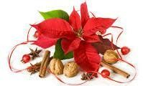
s. Agnieszka Kot i s. Ewa Klaczak.

W trosce o coraz głębszą relację z Jezusem, każda z nas przeżyła 10-dniowe rekolekcje osobiste. Niektóre siostry udały się w tym celu do wspólnoty w Kežmarku, we Vranovie, a także do Centrum Duchowości Salwatorianów i do Jezuitów.
Radość naszej konsekracji pomagał nam pogłębić o. Maciej Sadowski CSsR, podczas rekolekcji wspólnotowych. Natomiast treści na dni skupienia ofiarowali nam ks. Krzysztof Wons SDS i o. Mariusz Chyrowski CSsR. W innych miesiącach słowo przewodnie na dni skupienia dała nam sama bł. Maria Celeste przez treści Ducha Instytutu i Rozmów duszy z Jezusem.
Poznaniu naszej Miłości, Jezusa, i nas samych w relacji do Niego sprzyja studium realizowane osobiście przez każdą siostrę oraz podejmowane razem, także z pomocą kompetentnych osób: o. Krzysztof Bieliński – św. Paweł; ks. prof. Waldemar Chrostowski – wprowadzenie do Pisma Świętego; Pani Gloria – Księga Rut; o. Stanisław Bafia – filozofia; o. Jarosław Liebersbach – psychologia; o. Andrzej Vrubleuski z Białorusi - Triduum Maryjne przed świętem Matki Bożej Nieustającej Pomocy; o. Paweł Mazanka – Całun Turyński; prof. Zbigniew Krysiak, Prezes Instytutu Myśli Schumana i nasz przyjaciel - wielkość tego niezwykłego Sługi Bożego w budowaniu jedności, solidarności i pokoju Europy.
S. Ewa D. zakończyła roczny kurs odnowy duchowej, a s. Agnieszka Kot dwuletnie studium dla formatorów. S. Izabela i s. Magdalena, pod kierunkiem Pani Ewy Bąk, doskonalą grę na organach.
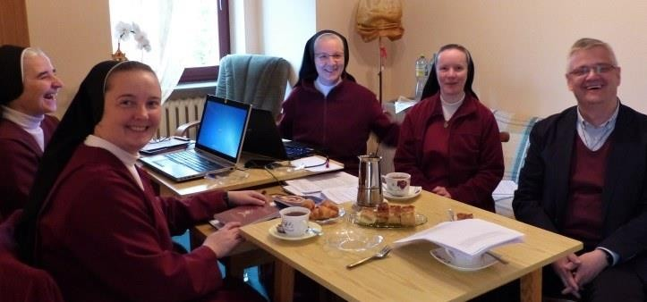
Odpowiadając na zalecenie Kongregacji Instytutów Życia Konsekrowanego i Stowarzyszeń Życia Apostolskiego, zobowiązujące nas do tworzenia Federacji jako formy jedności w Zakonie, kontynuowałyśmy intensywne prace razem z naszymi słowiańskimi wspólnotami, pragnąc tworzyć Federację złożoną z pięciu wspólnot: Kežmarok, Vranov, Lwów, Pietropawłowsk i Bielsko- Biała. Spotkania odbywały się w Bielsku-Białej oraz w Kežmarku. Uczestniczyły w nich przełożone wszystkich zainteresowanych wspólnot. Z siostrami w Kazachstanie, oddalonymi od nas o 3, 5 tys. km. łączyłyśmy się przez Skype. Opracowane Statuty naszej przyszłej Federacji, zatwierdzone przez wszystkie wspólnoty, wraz z odpowiednimi
dokumentami, zostały przesłane do Kongregacji. Jednak w ostatnich dniach otrzymałyśmy informację, że jesteśmy zbyt małą słowiańską grupą, by utworzyć federację. Tak więc na nowo, stoimy przez rozeznaniem kolejnego kroku. Prosimy więc Ducha Świętego o światło, a Maryi, która potrafiła właściwie odpowiedzieć na zaskakujące ją wydarzenia, oddajemy naszą dalszą drogę.
W procesie przemian w naszym Zakonie pracowicie uczestniczą: O. Generał Michael Brehl, o. Emilo Lage, o. Piotr Chyła. Za trud i serce, za pomoc i współpracę dziękujemy Wam!

Pomiędzy naszymi słowiańskimi wspólnotami trwa bliska więź i wzajemne wsparcie.
S. Przełożona odwiedziła w tym roku wszystkie wspólnoty, które zrodziły się w Bielsku-Białej. Pragniemy nadal pomagać sobie w rozwoju naszych młodych wspólnot.
S. Maria Gajdosikova zdecydowała wesprzeć wspólnotę w Pietropawłowsku i wyjechała tam na rok. A u nas cały miesiąc spędziły s. Alla oraz postulantka Julia ze
Lwowa, podobnie s. Maria Duchenko, przygotowując się do wieczystych zaślubin. Wielką radością było uczestnictwo siedmiu z nas w uroczystych ślubach s. Marii Augustyny we Lwowie. Ze wzruszeniem stawiałyśmy stopy na działce przygotowywanej pod budowę klasztoru. Będzie to drugi klasztor tegoż obrządku w naszym Zakonie. Radość przyniosły nam także dłuższe czy krótsze pobyty innych sióstr: s. Marii Slepchenko, s. Heleny Dudovej, s. Hilde z Belgii. S. Ewa D. po spotkaniu Komisji Posługi w Rzymie spędziła kilka dni w Scala, aby powrócić do swoich osobistych redemptorystowskich początków tam, gdzie rodziła się nasza wspólnota. S. Hanka i s. Łucja przyjechały do nas z Kežmarku, aby podczas naszych rekolekcji wspólnotowych objąć obowiązki w kuchni, dając nam możliwość spokojnego przeżycia tego czasu. Bardzo im za to dziękujemy.
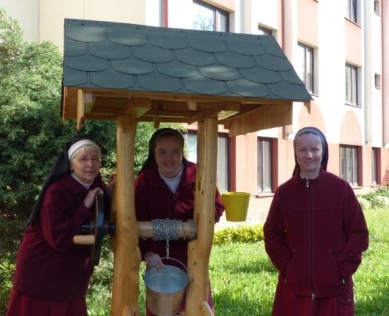
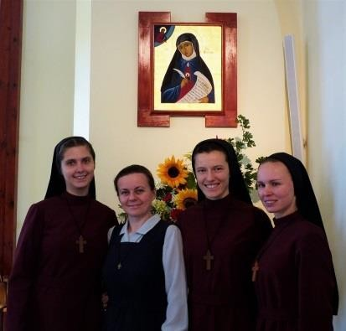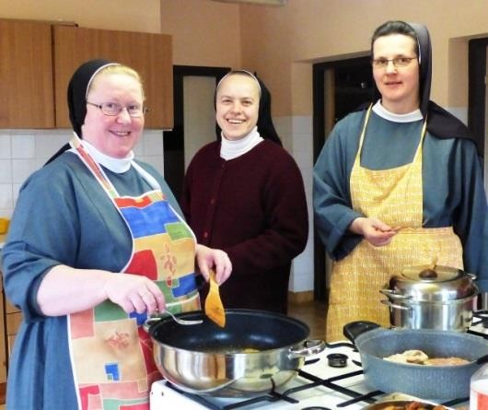
W styczniu 2019 miało miejsce wyjątkowe spotkanie: Odwiedziły nas Przełożone czterech włoskich wspólnot. Z tej okazji przybyły także Przełożone naszych słowiańskich klasztorów.
Siostry dzieliły się z nami drogą do ich większej jedności i rozeznawaniem, w jaki sposób ich wspólnoty chciałyby odpowiedzieć na zadanie postawione przed nami przez Kościół. Wspólna modlitwa i szczere siostrzane spotkania zbliżyły nas bardzo do siebie. Te dni rozpoczęła uroczysta Eucharystia z o. Januszem Sokiem. Prowincjał Warszawskiej Prowincji CSsR wprowadził nas także w Rok św. Gerarda, który obchodziłyśmy w Polsce w jedności z redemptorystami, a potem dzielił się doświadczeniami związanymi z restrukturyzacją w ich Zgromadzeniu.
Kontynuacją spotkań z siostrami żyjącymi we Włoszech był miesięczny pobyt u nas s. Joli, a także odwiedziny s. Ani Suchańskiej z Magliano. Cieszymy się odnowioną i ożywioną relacją z Wami!
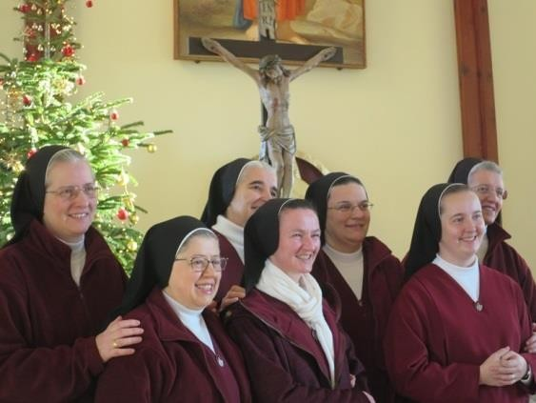
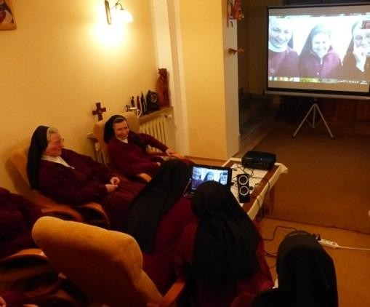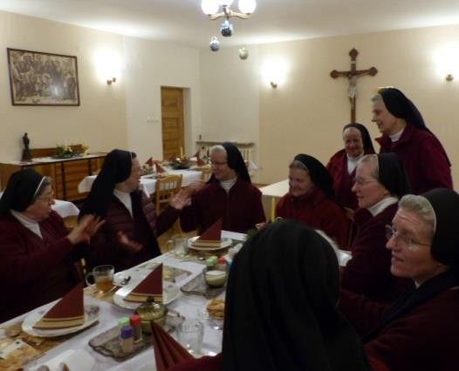

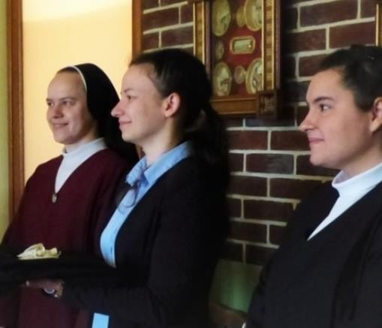
Nasze życie roku 2019 utkane zostało z wielu jeszcze innych barwnych wydarzeń. Pośród nich radość z rozpoczęcia nowicjatu przez Klaudię Greloch, wejście w drugi rok nowicjatu Magdaleny Żerdzińskiej, rekolekcje powołaniowe dziewcząt szukających swej drogi życia.
Ten rok przyniósł nam także rozstania: z Anią i Marią, które wróciły do domów rodzinnych, oraz z Magdą Chojnowską, która po sześciu latach z nami podjęła podobną decyzję. Waszej modlitwie powierzamy duszę śp. Zbigniewa, tatę Magdy, który zmarł w ostatnim czasie.
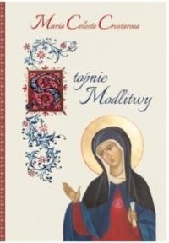
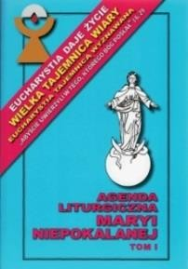
9 sióstr podjęło poważne wyzwanie napisania rozważań do Ewangelii na każdy dzień pierwszego półrocza 2020, zaczynając od I Niedzieli Adwentu. Zamieszczone są one w Agendzie liturgicznej Maryi Niepokalanej. Wsłuchując się w ich dzielenie możecie „zaglądnąć” do wnętrza klauzurowych przemyśleń.
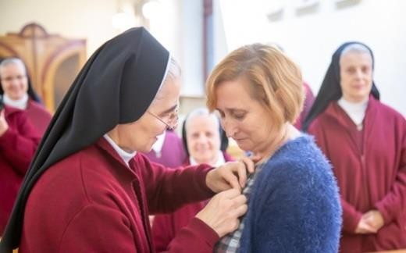
Także bł. Maria Celeste doczekała się nowego tłumaczenia i wydania „Stopni modlitwy”.
Świeccy tworzący Grupę Krostarozjańską kolejny rok z dużym zaangażowaniem kontynuują swoją formację przy naszym klasztorze, a wspólnota Oblatek powiększyła się o piątą osobę, Małgorzatę Kołomańską, żonę i matkę, która złożyła przyrzeczenia oblackie i w swoje rodzinne życie wnosi słoneczną duchowość bł. Marii Celeste.
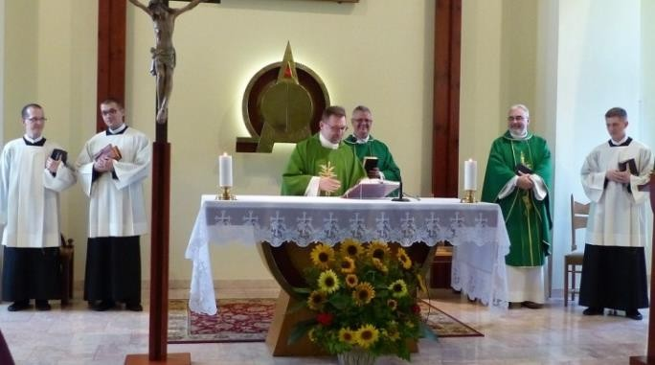
Dobry Bóg podarował nam wiele spotkań, które ubogaciły naszą codzienność, inspirowały, zapalały do żarliwszej wierności i modlitwy: Z Braćmi i Ojcami redemptorystami, którzy przybywali kierowani
potrzebą uszycia habitu, albo zwyczajnego spotkania z siostrami oraz powierzenia nam ich codziennych trosk duszpasterskich. Wielką naszą radością i duchowym pożytkiem są coroczne rekolekcje Braci przed ślubami wieczystymi w naszym klasztorze, wspólne celebracje i dzielenie się duchową drogą. Także nowicjusze na specjalnym spotkaniu poznają bł. Marię Celeste i naszą
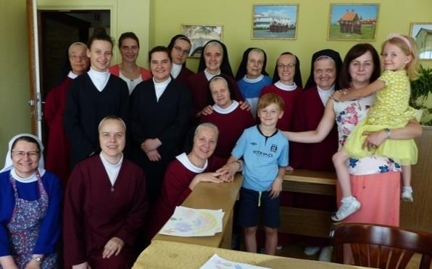
krostarozjańską tożsamość.
Nie zabrakło spotkań z Sąsiadami, z Dobroczyńcami, z Rodzinami i licznymi Przyjaciółmi, z młodymi i z dziećmi. Za Wasze dobre słowo, uśmiech, ofiarę, każdy dar, łzę i zaufanie – za wszystko jesteśmy Wam wdzięczne, zwłaszcza przez modlitwę. Wszystko, czym żyjecie jest dla nas ważne i składamy to w Sercu Jezusa przez Matkę Bożą Nieustającej Pomocy oraz potężne wstawiennictwo bł. Marii Celeste.
Także Wam, drogie Siostry naszego Zakonu, ukryte w ciszy modlitwy i te, pracujące dla nas w Komisji Posługi, dziękujemy! Wszystkim, którzy rozpoczęli nowe życie w naszych redemptorystowskich wspólnotach, albo przeżywali jubileusze, gratulujemy!
Dla wszystkich, którzy „bieg ukończyli”, prosimy o wieczne świętowanie w Domu Ojca.
Kochani, przez cały rok cieszyłyśmy się Waszymi otwartymi dla nas sercami. Dziękujemy! A teraz rozraduje się nimi Dziecię Jezus, bo staną się one dla Niego gościnnym żłóbkiem!

Wasze Siostry redemptorystki z Bielska -Białej

